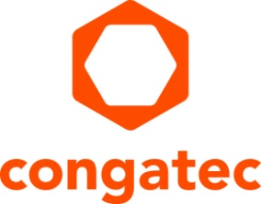
Communiqué de presse

congatec obtient la certification IEC 62443-4-1 pour le développement et le support de briques technologiques embarquées et de stacks technologiques

Des processus certifiés pour le développement d’applications embarquées cybersécurisées
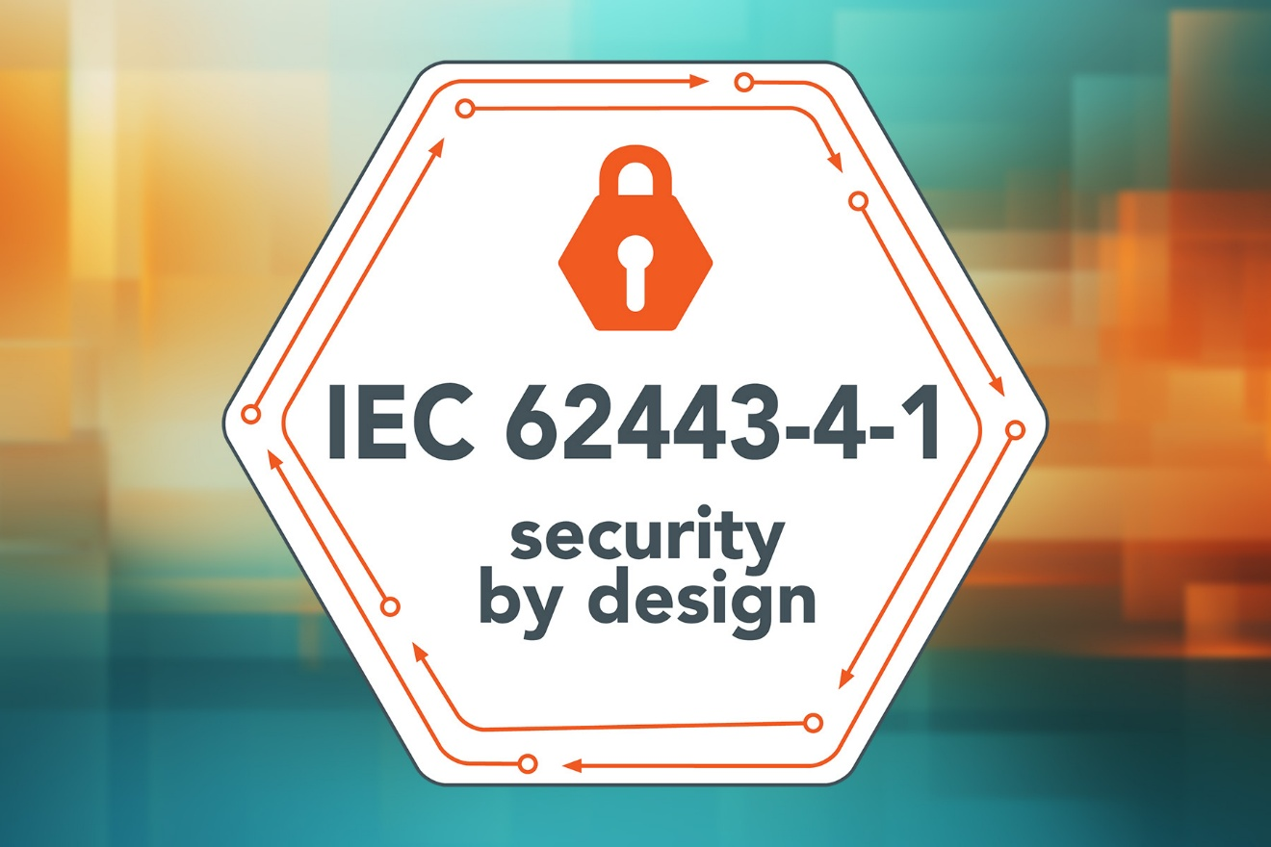

Deggendorf, le 9 juin 2026 * * * congatec – l’un des principaux fournisseurs de technologies d’informatique embarquée et d’edge computing – a obtenu la certification IEC 62443-4-1:2018 pour le développement et le support de ses briques technologiques embarquées et de ses stacks technologiques. Délivrée par TÜV NORD, cette certification offre aux clients qui utilisent le portefeuille de congatec une base solide pour développer leurs propres produits rapidement et efficacement, dans un contexte d’exigences croissantes en matière de sécurité et de conformité. Elle contribue également à sécuriser de manière démontrable leurs chaînes d’approvisionnement.

Les clients bénéficient d’une mise en œuvre sécurisée qui inclut des directives de codage, des processus de vérification et de validation, ainsi que la gestion des vulnérabilités, des correctifs et de l’obsolescence pour les briques technologiques prêtes à l’intégration de congatec et les stacks technologiques aReady.COM. Cette approche constitue un avantage significatif en matière de délai de mise sur le marché, en particulier dans les marchés réglementés tels que l’automatisation et la robotique, les technologies médicales et énergétiques, ainsi que les transports.

Les processus de développement et de support certifiés de l’entreprise démontrent que la cybersécurité est intégrée dès l’origine à l’ensemble des phases de développement. Les stacks technologiques, composés d’un Computer-on-Module, de systèmes d’exploitation sous licence tels qu’Ubuntu Pro et ctrlX OS, ainsi que de briques logicielles comme conga-connect (aReady.IOT) et conga-zones (aReady.VT), reposent sur des processus de développement et de support audités. Il s’agit également d’un prérequis important pour les OEM souhaitant commercialiser des équipements électroniques sur le marché de l’Union européenne, car cette certification facilite la conformité aux futures exigences réglementaires du Cyber Resilience Act (CRA), dont l’application deviendra obligatoire à partir du 11 décembre 2027.

« En obtenant la certification IEC 62443-4-1, nous démontrons, conformément à des directives reconnues au niveau international, que nous intégrons la cybersécurité de manière cohérente et vérifiable dans nos processus de développement et de support », explique Konrad Garhammer, COO & CTO de congatec. « Nos clients disposent ainsi de briques technologiques embarquées et de stacks technologiques prêts à l’emploi, reposant sur des processus de développement et de support certifiés. Cela facilite leur intégration dans leurs propres applications, simplifie les activités de vérification de la sécurité pour les clients et les autorités réglementaires, et constitue une base robuste pour les processus de conformité liés au CRA. »

« Nos stacks technologiques développés conformément à la norme IEC 62443-4-1, incluant des systèmes d’exploitation sous licence, un hyperviseur et des connecteurs IoT, permettent aux clients de constituer plus efficacement leurs propres éléments de preuve en matière de conformité et de sécurité, tout en simplifiant et en accélérant les travaux de certification », ajoute Dominik Ressing, CEO de congatec. « Les entreprises qui s’appuient déjà aujourd’hui sur nos briques technologiques se positionnent de manière précoce et efficace pour répondre aux exigences du CRA et d’autres cadres réglementaires comparables. »

Pour plus d’informations, veuillez consulter :
https://www.congatec.com/fr/security-by-design-congatec/
https://www.congatec.com/fr/technologies/security/

À propos de congatec
congatec est l’un des principaux fournisseurs mondiaux de composants matériels et logiciels haute performance pour les solutions d’informatique embarquée et d’edge computing basées sur des Computer-on-Modules (COM). Ces modules informatiques avancés équipent des systèmes et des appareils dans de nombreux secteurs, notamment l’automatisation industrielle, les technologies médicales, la robotique, les télécommunications, etc. Les écosystèmes haute performance aReady. de congatec simplifient et accélèrent le développement de solutions, du COM au cloud. Cette approche prête à l’emploi associe les COM à des services et des technologies personnalisables qui permettent des avancées en matière de consolidation des systèmes, d’IoT, de sécurité et d’intelligence artificielle. Soutenu par son actionnaire majoritaire, DBAG Fund VIII, un fonds allemand de taille moyenne axé sur la croissance des entreprises industrielles, congatec dispose du soutien financier et de l’expertise en matière de fusions-acquisitions nécessaires pour tirer parti des opportunités offertes par un marché en pleine expansion. Pour plus d’informations, rendez-vous sur http://www.congatec.com/ ou suivez-nous sur LinkedIn et YouTube.

Demandes lecteurs :
congatec
Tél. : +49-991-2700-0
info@congatec.com
www.congatec.com

Contact presse congatec :
congatec
Christof Wilde
Tél. : +49-991-2700-2822
christof.wilde@congatec.com

